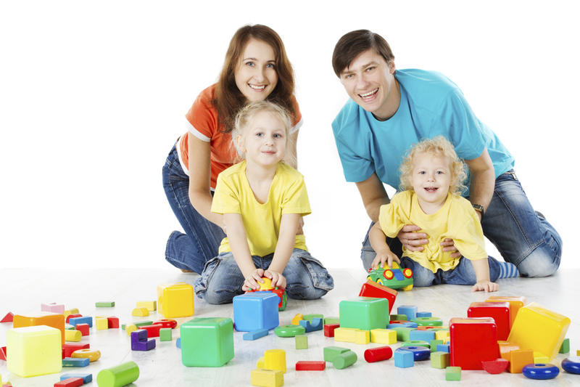

Консультация
«Воспитание детей в семье»

Часто можно услышать от родителей жалобы на поведение своих детей. И все чаще родители заходят в тупик от капризов и истерик своего ребенка.
Дорогие родителя, виноват не ребенок, он еще не умеет контролировать свои эмоции и управлять собой достаточно «правильно».
Можно выделить следующие несколько причин «неправильного» поведения ребенка:
1. Желание получить внимание;
2. Выражение своего «Я»;
3. Усталость;
4. Скука
Давайте теперь более подробно поговорим об этих причинах.
Итак, первая причина – недостаток внимание. Часто взрослые заняты своими делами и не всегда есть время и желание на общение с ребенком. Ребенок понимает это, он видит, что, когда он ведет себя тихо и спокойно, на него не реагируют, но стоит ему пошалить, как тут же все внимание переключается на него. И пусть даже в такой форме, но он получает столь необходимое ему внимание. Со временем это может стать нормой поведения ребенка. И вот вам, пожалуйста, хулиган, непоседа и непослушный ребенок.
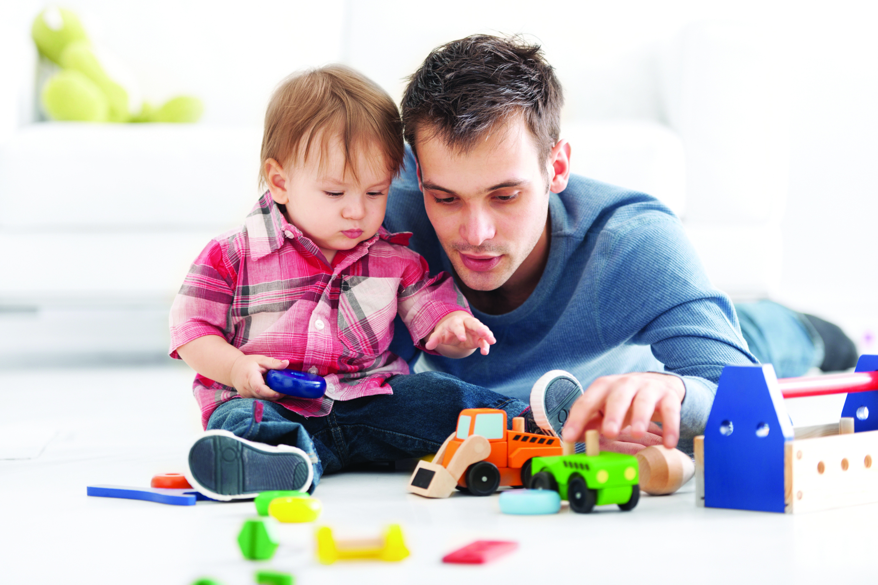
Что можно и нужно предпринять родителям в такой ситуации?
Стоит уделять своему ребенку хотя бы 30 минут в день. Но это должны быть только его полчаса. Только вы и ребенок. Можно поиграть вместе или посмотреть мультфильм, сходить на прогулку, почитать книгу, сделать вместе какую-нибудь поделку.
Стоит чаще хвалить ребенка за помощь по дому, за правильно выполненное задание, за правильное поведение.
А на плохое поведение стараться меньше обращать внимание, тогда постепенно ребенок перестанет вести себя так.
Уже доказанный факт. что дети растут счастливее, если их любят, обнимают и целуют. Обнимайте своего ребенка и целуйте хотя бы несколько раз в день.
Рассмотрим вторую причину – выражение своего «Я» или борьба за самостоятельность. Кто из родителей не сталкивался с этим гордым «Я САМ». Эта новая ступень в развитии ребенка. Не надо ему мешать в его самостоятельности. Если ребенок может что-то сделать сам, пусть делает сам, не лишайте его такой возможности самосовершенствоваться. Если вы видите, что ребенок не справится, но он настаивает, дайте ему возможность попробовать самому. А уж потом, когда он сам попросит вас, можете и помочь. Бывает, что дети чересчур упорствуют и проявляют свою самостоятельность там, где еще рано.
Например: мама идет по улице с малышом, на светофоре малыш одергивает свою руку, он хочет сам перейти, но мама переживает, что машин много и малыша надо вести за руку. В такой ситуации маме стоит настоять и вести ребенка за руку. А перейдя светофор поговорить с ребенком и объяснить, что пока он еще маленький. а когда он подрастет, то сможет сам переходить улицу, но сначала нужно выучить правила дорожного движения.
Таким образом, мама может еще и привлечь ребенка к изучению правил дорожного движения и дома поиграть в такую игру, что будет полезно и познавательно, а как увлекательно.
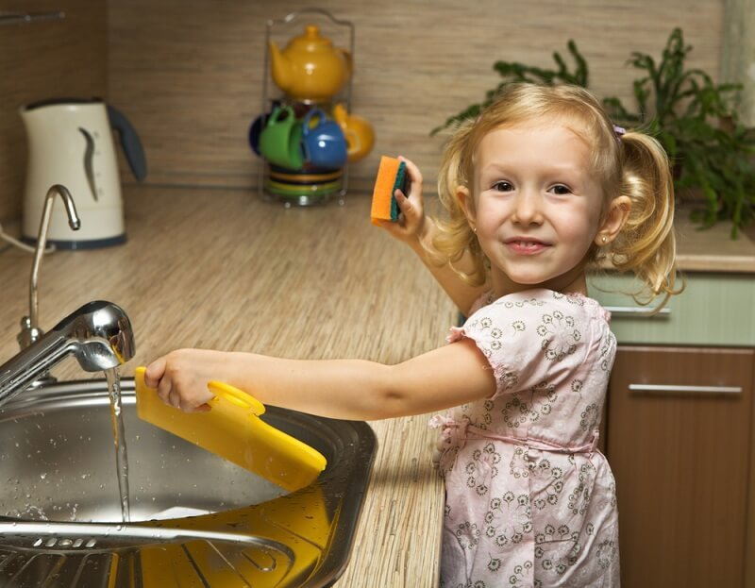
Сделаем вывод: самостоятельность ребенка нужно поощрять там, где он уже должен ее проявлять: например, ребенок в 3-4 года может сам одеваться и раздеваться, кушать, умываться, убирать свои игрушки, помогать по дому (помочь убрать со стола) и много чего другого.
В остальных случаях родители должны иметь твердую позицию, но при этом объяснять, почему они что-то запрещают.
Третья причина – усталость. Детям до 6 лет положено спать днем. Потому что психика детей за день перегружена. В процессе сна ребенок отдыхает и перерабатывает полученную информацию. Если ребенок не спит днем, он может быть капризным, т.к. он устает, но от этой усталости он не засыпает сидя, а наоборот начинает перевозбуждаться и вести себя активно, агрессивно.
Дети устают от шумных мест, парков отдыха и развлечений, магазинов, мероприятий. Обязательно нужно ребенку дать отдохнуть после таких походов.
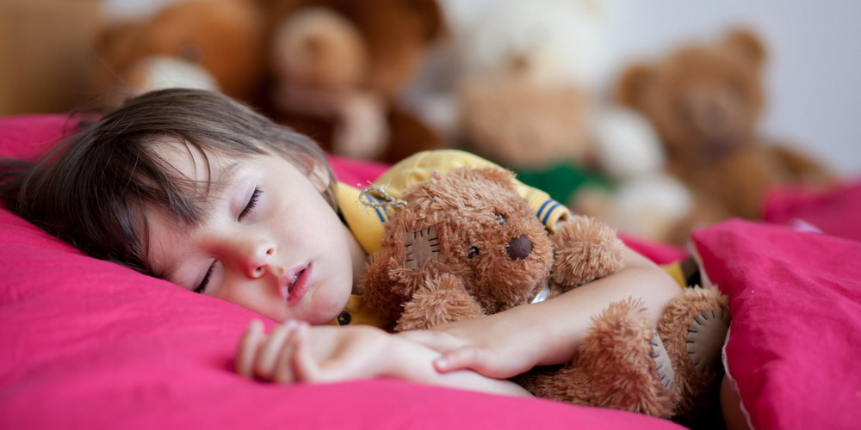
Четвертая причина – скука. Если ребенку скучно, он начнет либо маяться от безделья, либо надоедать взрослым. Его надо занять. Сядьте с ребенком и начните играть: конструктор, пластилин, рисование, пазлы. Через какое-то время ребенок увлечется, а вы сможете заняться своими делами.
Научите ребенка играть, покажите, во что можно и как поиграть и проблема скуки решится раз и навсегда.

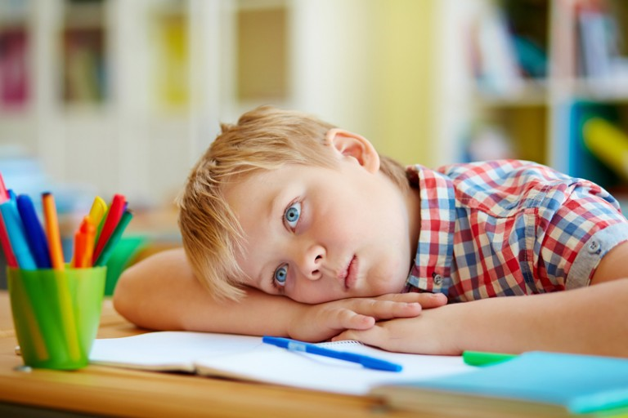
Я бы выделила еще одну причину – это обида ребенка.
Мы не замечаем, какие слова мы говорим, ругая ребенка. А дети все замечают и помнят. Если ребенок обижен на вас за то, что вы сказали, что он всегда делает все назло, ребенок будет делать все назло. Это некая месть за ваши слова. Поэтому нужно быть осторожными в выражениях. А если уж вы заметили, что ребенок на вас обижен, спросите за что и попросите прощения за ваши слова. Многие родители считают, что просить прощение у ребенка не стоит, зря! Хотите научить ребенка признавать свои ошибки и просить прощения, покажите это собственным примером.
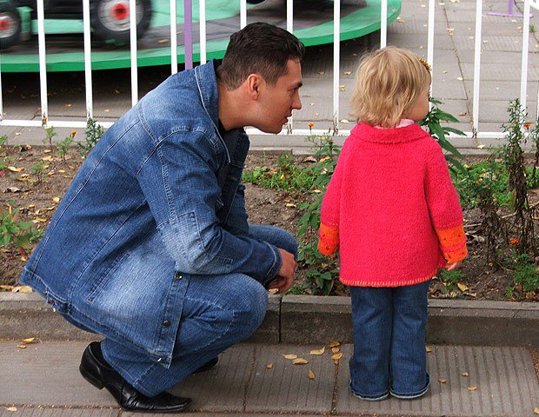

Воспитание детей – это ежедневный труд. Удачи вам в вашем труде! И помните, главное искренне любить своих детей!

